AYUNTAMIENTO DE FUENGIROLA

CONCEJALÍA DE BIENESTAR SOCIAL Y FAMILIA
BECA SOLICITADA

Programas Deportivos Municipales.
Talleres de la Casa de la Cultura.
Menores Discapacitados (en periodo determinado).
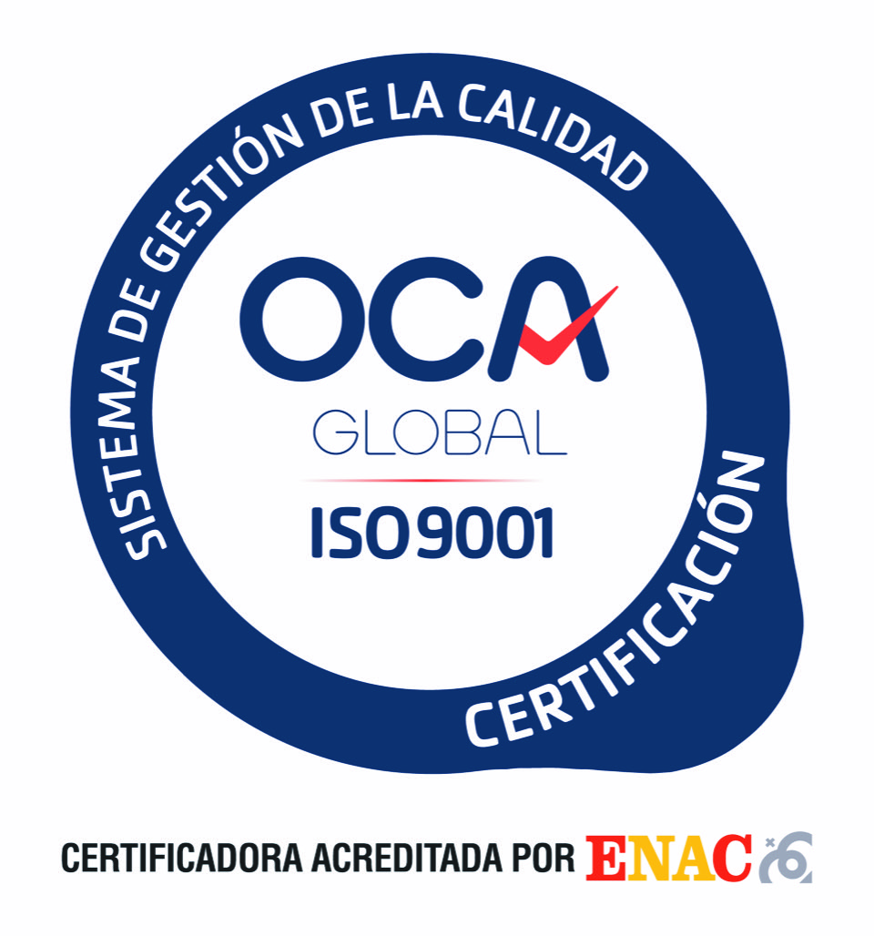
Talleres de Juventud

(Marcar con un “X” lo que proceda)

SOLO SE ADMITE 1 BECA POR BENEFICIARIO-A
Resolución | NO |  | SI |  | %

A.- DATOS DEL SOLICITANTE (PADRE, MADRE Y/O TUTOR LEGAL)

Alta Padrón del Solicitante | / /

Nombre |  | Apellidos |  | DNI
Domicilio Completo
Código Postal | Municipio |  | Provincia | Fecha Nacimiento
Teléfono Fijo |  |  | Teléfono Móvil
Correo Electrónico:

A.1 EN SU PROPIO NOMBRE, O EN REPRESENTACIÓN DE:

Nombre |  | Apellidos |  |  | DNI
Domicilio Completo
Código Postal | Municipio |  | Provincia |  | Fecha Nacimiento
Teléfono Fijo |  |  | Teléfono Móvil

B.- MIEMBROS DE LA UNIDAD FAMILIAR

Nº Miembros Unidad Familiar

Nº | DNI | Apellidos | Nombre | Parentesco | Nacido/a. | Alta Padrón
01 | ---------- | ---------- | ---------- | Solicitante | ---------- | ----------
02
03
04
05
06

(*) No escriba en los espacios sombreados de este formulario, quedan reservados para la administración

C.- DATOS DE CARÁCTER PATRIMONIAL DE LA UNIDAD FAMILIAR

BIENES DE NATURALEZA URBANA
Titular | Clase | % Participación | Localidad | Valor Catastral
BIENES DE NATURALEZA RUSTICA
Titular | Clase | % Participación | Localidad | Valor Catastral

CUMPLE: SI NO Fecha de Validación ___ / ___ / 202__.
No Constan Bienes Catastrales Algunos en la U. Familiar
Arrendamiento Correcto, Vivienda de ____ m2 en Catastro

D.- BENEFICIARIOS PARA LOS QUE SE SOLICITA BECA

Apellidos | Nombre | BECA SOLICITADA  CONCEJALÍA | ESPECIALIDAD

F.- AUTORIZACIÓN

Al Ayuntamiento de Fuengirola a que pueda solicitar la información que le fuera legalmente pertinente, en el marco de la colaboración con la Agencia Estatal de Administraciones Tributarias, la Tesorería de la Seguridad Social, Servicio Estatal Público de Empleo, Servicio Andaluz de Empleo, La Consejería de Hacienda y Administraciones Públicas de la Junta de Andalucía, Dirección General del Catastro o con otras administraciones públicas competentes en el objeto de la presente solicitud.

G.- LUGAR, FECHA Y FIRMA
(La solicitud deberá de estar firmada obligatoriamente por todos los miembros de la U.F. de más de 16 años)

En Fuengirola (Málaga) a ______ de ____________ de 2.0___

Miembro | Nombre Completo | DNI | Firma
Solicitante

ANEXO II

DOCUMENTACIÓN A PRESENTAR JUNTO CON LA SOLICITUD DE BECAS PARA CURSOS, TALLERES O ACTIVIDADES MUNICIPALES AÑO 2022/2023

- En todos los casos:

- Solicitud, conforme al modelo que se anexa.

- Fotocopia del documento de identidad de los miembros de la unidad familiar mayores de 14 años (no es necesario en caso de haber presentado solicitud el año anterior).

- Fotocopia del Libro de Familia completo (no es necesario en caso de haber presentado solicitud el año anterior).

- Justificante de los ingresos del año fiscal vencido o posterior (rellenar la declaración jurada anexa).

- Cuando proceda:

- Contrato del alquiler de la vivienda habitual y copia de los recibos abonados en los seis meses anteriores a la presentación de solicitud de la beca.

- Justificante de los abonos realizados en concepto de hipoteca de la vivienda habitual durante los seis meses anteriores a la presentación de la solicitud.

- Copia del certificado de la condición de discapacidad del solicitante o de los miembros de la Unidad Familiar, reconocidos por el organismo competente.

- Documentación acreditativa del grado de dependencia asignado.

- Cuando exista, fotocopia de la sentencia de separación/divorcio y convenio regulador.

- Cuando exista, fotocopia del Título de Familia Numerosa o los correspondientes carnés.

- En el caso de no realizar declaración anual de la Renta y está trabajando, Certificado de Empresa de Ingresos con detalle de las retenciones practicadas, referente al ejercicio fiscal anterior a la convocatoria (2021).

- Caso de estar en edad laboral y estudiando, certificado del centro de estudios que lo acredite, especificando el horario de clase.

El Ayuntamiento de Fuengirola se reserva el derecho a solicitar cuantos documentos originales precise para comprobar la validez de las fotocopias presentadas, así como de pedir cualquier otro documento que estime conveniente para comprobar que cumple los requisitos recogidos en la presente Ordenanza que regula las becas.

OBSERVACIONES: SÓLO SE ADMITIRÁ UNA BECA POR BENEFICIARIO/A.

ANEXO III
REQUISITOS PARA PODER SOLICITAR BECA PARA CURSOS, TALLERES O ACTIVIDADES MUNICIPALES

Serán requisitos necesarios para la obtención de Beca los siguientes:

1.- Que el solicitante sea persona física y que tanto él como los miembros de la unidad familiar se encuentren empadronados en el municipio de Fuengirola con una antigüedad de, al menos, 12 meses inmediatamente anteriores a la fecha de aprobación de la convocatoria anual.

2.- Que los ingresos totales de la Unidad Familiar no superen en cuatro veces el IPREM (Indicador Público de Renta a Efectos Múltiples) vigente a la fecha de aprobación de la convocatoria anual.

3.- Que los Bienes Inmuebles urbanos que consten en la Sede Electrónica del Catastro a nombre de cualquiera de los miembros de la Unidad Familiar no sean más de uno. No obstante se admitirá un segundo bien siempre que el porcentaje de participación en el mismo no supere el 35 % (*).

4.- Que el valor catastral de los Bienes Inmuebles rústicos que consten en la Sede Electrónica del Catastro a nombre de cualquiera de los miembros de la Unidad Familiar, no supere los 10.000 euros (*).

5.- En caso de solicitud de Beca en el apartado de “Menores con Discapacidad”, el beneficiario no podrá tener asignado recurso contemplado en la legislación vigente en materia de Promoción de la Autonomía Personal y Atención a las personas en situación de Dependencia.

(*) No computarán a estos efectos, los bienes inmuebles de que se disponga a título de “nuda propiedad” por cualquier miembro de la unidad familiar.

OBSERVACIONES: SÓLO SE ADMITIRÁ UNA BECA POR BENEFICIARIO/A

ANEXO IV

DECLARACIÓN JURADA DE INGRESOS A EFECTOS DE SOLICITUD DE BECA

El/Los abajo/s firmante/s, declaran bajo juramento que durante el año 2020 y 2021, la Unidad Familiar, en edad laboral, ha percibido los siguientes ingresos (señalar con una X lo que proceda)

Estoy desarrollando actividad económica y/o laboral y realizo Declaración Anual de la Renta de las Personas Físicas (año fiscal 2020).

Estoy desarrollando actividad económica y/o laboral y realizo Declaración Anual de la Renta de las Personas Físicas (año fiscal 2021).

Estoy desarrollando actividad económica y/o laboral pero no estoy obligado y de hecho no realizo la Declaración Anual de la Renta de las Personas Físicas (año fiscal 2021).
(En este supuesto hay que entregar, junto con la solicitud, copia del Certificado de Empresa de las cantidades percibidas con las retenciones practicadas por IRPF).

He percibido una PENSIÓN DE JUBILACIÓN de la Seguridad Social. (2020-2021).

He percibido una PENSIÓN NO CONTRIBUTIVA (PNC) de la JUNTA DE ANDALUCÍA. (2020).

He percibido una PENSIÓN NO CONTRIBUTIVA (PNC) de la JUNTA DE ANDALUCÍA. (2021).

He percibido un SUBSIDIO Y/O PRESTACIÓN POR DESEMPLEO del Servicio Estatal Público de Empleo (SEPE) 2020.

He percibido un SUBSIDIO Y/O PRESTACIÓN POR DESEMPLEO del Servicio Estatal Público de Empleo (SEPE) 2021.

Cualquier otro ingreso no detallado anteriormente, exponer cuál y que cuantía anual.

Tipo: ___________________________ Cuantía anual _______________________

SOLICITANTE FDO.: RESTO MIEMBROS DE LA UNIDAD FAMILIAR MAYORES DE 16 AÑOS

Fdo.:_______________________ Fdo.: _______________________

Fdo.:________________________

INFORMACIÓN BÁSICA SOBRE LA PROTECCIÓN DE SUS DATOS
Responsable | Ayuntamiento de Fuengirola
Finalidad | Gestionar la solicitud de BECAS PARA CURSOS, TALLERES O ACTIVIDADES MUNICIPALES.
Legitimación | RGPD: 6.1 e) Tratamiento necesario para el cumplimiento de una misión realizada en interés público.
Destinatarios | El Ayuntamiento de Fuengirola; otros órganos de la administración local, órganos de la administración del estado, órganos de la comunidad autónoma.
Derechos | Acceso, rectificación, supresión, oposición, limitación del tratamiento y, en su caso, oposición y portabilidad de los datos. Así como la puesta de la reclamación a la autoridad de control.
Procedencia | El interesado o su representante legal.
Lugar ejercicio de derechos: | En el Ayuntamiento de Fuengirola, en Plaza España 1, 29640, Fuengirola o mediante el Procedimiento de Ejercicio de Derechos RGPD en la Sede Electrónica del Ayuntamiento de Fuengirola.

Para información adicional relativa a la protección de sus datos, por favor, consulte el siguiente enlace web: https://www.fuengirola.es/informacion-adicional-sobre-la-proteccion-de-sus-datos/

